Муниципальное бюджетное дошкольное образовательное учреждение
«Детский сад № 2 «Сказка» Менделеевского муниципального района Республики Татарстан

КОНСПЕКТ
занятия по развитию речи
для детей средней группы
«Цветик - семицветик»

Подготовила: Фадеева В.И.
воспитатель высшей категории

г.Менделеевск 2017г.

Тема: | «Цветик-Семицветик»
Интегрируемые образовательные области: | игровая, коммуникативная, двигательная, познавательно – исследовательская.
Цель: | Обобщить и закрепить знания детей о сказках - названия, героев, последовательность сказок.  Активизировать речевую деятельность детей, подбирать антонимы; совершенствовать выразительность речи. Создать у детей эмоциональное настроение.
Задачи: | Образовательные задачи:  Учить узнавать русские народные сказки;  Учить детей отвечать на вопросы по содержанию сказок, активизировать речь детей, свободно и непринуждённо общаться с окружающими.  Развивающие задачи:  Развивать память, внимание, логику.  Развивать умения узнавать сказки и их героев, определять их настроение.  Развивать речевую активность путем использования малых фольклорных форм, развивать интерес к художественному слову, детской картинке.  Воспитательные задачи:  Формировать положительную установку на участие в занятии, доброжелательные отношения, навыки сотрудничества.  Воспитывать взаимопомощь, дружелюбие.
Методические приемы: | Вопросы,игровой, словесно-логический, самостоятельный.
Оборудование и материалы: | Картина к сказке «Три медведя»; герои сказок (мелкие картинки) «Колобок», «Теремок», «Репка», «Заюшкина избушка»; цветок –Семицветик;
Предварительная работа с детьми: | беседа, чтение произведений К.И.Чуковского « Тараканище», « Федорино горе», « Мойдодыр», русских народных сказок, рассказывание русских народных сказок;рассматривание сказочных иллюстраций. Рассматривание книг в книжном уголке; предложить родителям почитать детям знакомые сказки;рисование любимых героев из сказок.
Словарная работа: | Кот, котик, коток-серый лобок, кот-Котофеич; петух, петушок, Петенька, петушок-золотой гребешок; лиса, лисичка, лисонька, Лиса-Патрикеевна, плутовка, лисичка-сестричка, гусли. Смелый, добрый, глупый, хитрая.
Посадка детей, размещение | На стульчиках, стоя полукругом, за столами стоя.
Ход занятия
  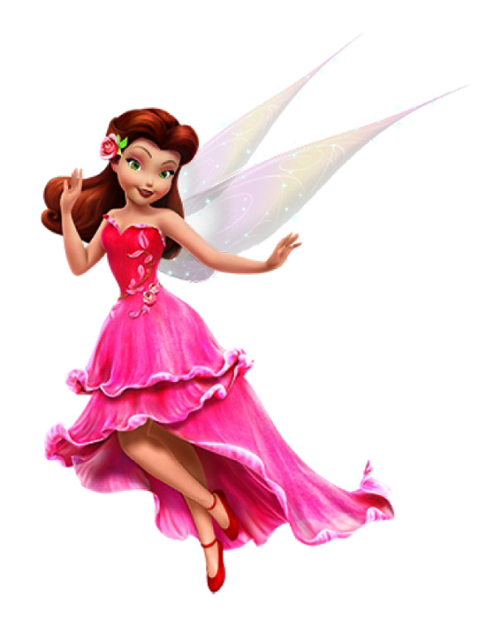  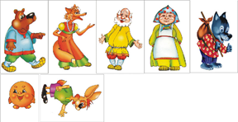  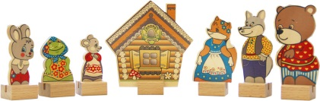  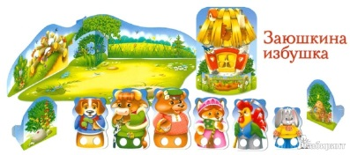  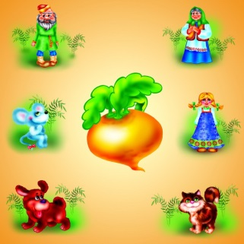  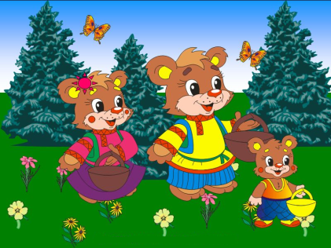  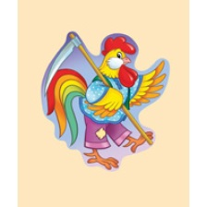  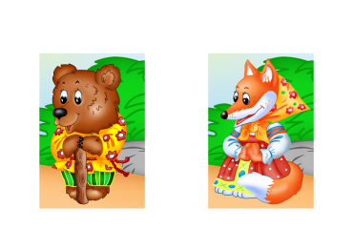  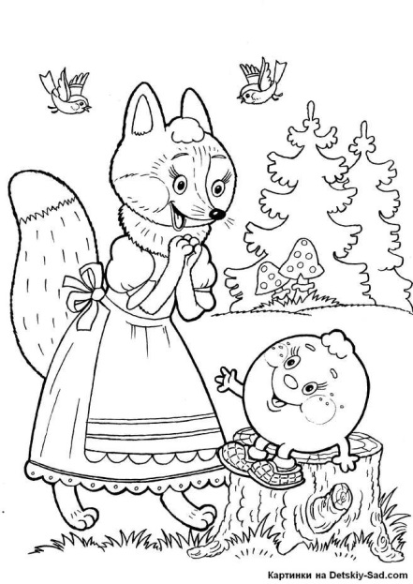 | Ребята, давайте вспомним, как называется наша страна, а в какой республике мы живем, (имя ребенка), как ты думаешь, а как называется наш город; (имя ребенка), а как называется наш детский сад; а группа, в которую мы ходим.  -Молодцы, правильно. Ребята, сегодня утром я нашла в группе вот эти лепесточки, но кто их оставил я не знаю. Вы догадались, от какого цветка эти лепестки. Как, вы думаете, что случилось с цветком.Обратите внимание на каждом лепестке, написаны задания, для чего, как вы думаете (ответы детей). Верно, все эти задания мы должны с вами выполнить, чтобы собрать целый цветок. Ребята, как вы думаете, что можно сказать про этот цветок, какой он? (ответы детей - сказочный, волшебный). Совершенно верно, это сказочный цветок и мы с вами отправляемся в страну сказок.  Тише, тише, тишина…  Сказка к нам идет сама  Ветерком прохладным вея  В сказку дверь открыла …Фея(я надеваю плащ феи).  Вот мы и попали в сказочную страну.  - Я – фея. Я буду помогать, вам, если будет трудно.  (На столе лежат лепесточки), воспитатель предлагает детям взять один лепесток, читает с обратной стороны задание (после выполненного задания дети закрепляют лепесток к желтому кружочку на доске).  Лепесток №1. «Угадайка»  Что такое, подскажите,  Там игрушки не сидят.  Книги выстроились в ряд,  Ждут читающих ребят...  Книг в нашей библиотеке очень много, разных по оформлению и содержанию, разных жанров. Догадайтесь, к какому жанру относятся следующие отрывки (воспитатель берет одну из книг и зачитывает отрывок, дети определяют жанр).  Лепесток №2  «Собери сказку»(задание выполняют стоя за столами)  Воспитатель:Чтобы выполнить это задание, я предлагаю вам разделиться на 4 команды. Картинки все перепутались местами и вам нужно расставить их в нужной последовательности.  Дети расставляют картинки в нужной последовательности и называют сказку.  Воспитатель: - Молодцы, ребята, все правильно составили сказку.  Звучит мелодия, путешествие продолжается.  Лепесток №3  «Три медведя»(дети садятся на ковре)  Воспитатель: Ребята, посмотрите на картину, героев из какой сказки вы видите здесь (ответы детей). А какой Мишутка в этой сказке (ответы детей). Он хочет с нами поиграть, но вас я прошу быть внимательными.  Воспитатель: - Посмотрите, куда Мишутка сел? А сейчас, где он стоит? А теперь куда спрятался? А сейчас, что он сделал?(дети отвечают: – на пенек, перед пеньком, за пенек, около пенька, через пенёк).  Лепесток №4  «Угадай сказочного героя»(дети выполняют задание на ковре).  Дети получает задание изобразить сказочного героя с помощью мимики и жестов. (Медведь, лиса, петух, заяц, волк.)  Лепесток № 5  «Скажи - наоборот» (с мячом на ковре; дети стоят полукругом)  Ребята, ведь в сказке бывает иногда все наоборот: рыбы могут летать, летом может идти снег, ночью светить солнце. Вот и наше задание называется «Скажи - наоборот».  Я называю слово, а вы подбираете к нему слово с противоположным значением.  Большой –  Мягкий –  Жара –  Тяжелый –  Светлый –  Ложиться –  Грязный –  Говорить –  Добро –  Веселый -  Толстый–  Смелый-  Плакать-  Утро-  Зима-  Квадрат-  Лепесток №6  «Из какой сказки» (дети присаживаются на ковер).  Я буду читать предложения из сказки, а вы должны отгадать, что это за сказка.  «Высоко сижу далеко гляжу» (сказка «Маша и медведь)  «Как выскочу, как выпрыгну» (сказка «Заюшкина избушка»)  «Ловись, рыбка мала и велика» (сказка «Лисичка сестричка и серый волк)  «Съешь моего ржаного пирожка, тогда скажу» (сказка «Гуси лебеди»)  «Скачет сито по полям  А корыто по лугам,  За лопатою метла  Вдоль по улице пошла»,(«Федорино горе»)  Одеяло убежало, улетела простыня  И подушка, как лягушка, ускакала от меня.  Я за свечку, свечка – в печку!  Я за книжку, та – бежать и вприпрыжку под кровать…  Что такое? Что случилось?  Отчего же всё кругом завертелось, закружилось  И помчалось колесом? («Мойдодыр»)  Ехали медведи  На велосипеде.  А за ними кот  Задом наперёд.  А за ним комарики  На воздушном шарике.  А за ними раки  На хромой собаке. («Тараканище»)  Лепесток №7  Ребята, вы молодцы, все лепестки с заданиями выполнили, остался один лепесток, но здесь нет задания, что же делать, мы же не можем, не выполнивзадания прикрепить лепесток.  - Ребята, я же сказочная Фея и хочу воспользоваться этим, вместо задания я хочу всех вас поблагодарить, за то, что вы все дружно выполняли все задания и за это я  Вам оставляю конвертик, а конвертик откроете вместе с воспитателем.  А нам пора возвращаться в детский сад.  Сядем закроем глаза «Тише, тише, тишина. Сказка к нам идет сама, ветерком прохладным вея в сказку дверь, закрыла фея».  Ребята, вам трудно было выполнять задания Феи?  А какое задание легко было тебе выполнить (имя ребенка?  Какое задание вам интересно было выполнять?  Но, вы ребята, молодцы, собрали цветик – семицветик, значит, вы со всеми заданиями Феи справились. Ребята, а фея, как вас отблагодарила (ответы детей).  (открывает конверт), а там раскраски с сюжетами из разных сказок. Ребята, я вам предлагаю самим по желанию выбрать раскраску, а дома вы их раскрасите, а потом расскажите из какой сказки этот сюжет.

